|  |  |
| --- | --- |
| ICS | 29.045 |
| CCS | H 83 |

|  |
| --- |
| YS |

中华人民共和国有色金属行业标准

YS/T XXXXX—XXXX

半导体材料掺杂用扩散膜

Diffusion film for semiconductor material doping

XXXX - XX - XX发布

XXXX - XX - XX实施

中华人民共和国工业和信息化部  发布

1. 前言

本文件按照GB/T 1.1—2020《标准化工作导则 第1部分：标准化文件的结构和起草规则》的规定起草。

请注意本文件的某些内容可能涉及专利。本文件的发布机构不承担识别专利的责任。

本文件由全国有色金属标准化技术委员会（TC243）与全国半导体设备和材料标准化技术委员会材料分技术委员会（SAC/TC203/SC2）共同提出并归口。

本文件起草单位：

本文件主要起草人：

半导体材料掺杂用扩散膜

* 1. 范围

本文件界定了半导体材料掺杂用扩散膜（以下简称“扩散膜”）的术语和定义，规定了分类、技术要求、检验规则、标志、包装、运输、贮存、随行文件及订货单内容，描述了相应的试验方法。

本文件适用于半导体材料掺杂用扩散膜的制造。

* 1. 规范性引用文件

下列文件中的内容通过文中的规范性引用而构成本文件必不可少的条款。其中，注日期的引用文件，仅该日期对应的版本适用于本文件；不注日期的引用文件，其最新版本（包括所有的修改单）适用于本文件。

GB/T 2828.1 计数抽样检验程序 第1部分：按接收质量限(AQL)检索的逐批检验抽样计划

GB/T 14264 半导体材料 术语

JY/T 0567—2020 电感耦合等离子体发射光谱分析方法通则

* 1. 术语和定义

GB/T 14264界定的以及下列术语和定义适用于本文件。

扩散膜 diffusion film

用沉淀、挂膜等方法制成的把杂质元素扩散到半导体材料的膜。

磷扩散膜 Phosphorus diffusion film

掺杂主元素以磷为主的扩散膜。

硼扩散膜 Boron diffusion film

掺杂主元素以硼为主的扩散膜。

扩散膜主元素 Main elements of diffusion film

扩散膜中含有的主要元素。

* 1. 分类
     1. 按掺杂元素分类

扩散膜按掺杂元素分为两类，分别是磷扩散膜和硼扩散膜。

* + 1. 系列代号

磷扩散膜：（磷）。

硼扩散膜：（硼）。

* + 1. 产品表示方法

产品型号及执行标准编号表示。

X X YS/T XXXX—XXXX

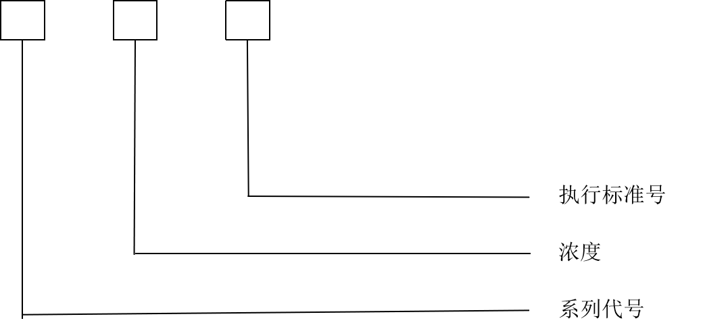

示例：磷扩散膜，浓度为2.30*1021个/cm3，表示为：（磷）P40 YS/T XXXX—XXXX。

* 1. 技术要求
     1. 表面质量

表面应无裂纹、夹杂、凹坑、孔洞、缺边、沾污等。

* + 1. 颜色

磷膜：粉色或红色；硼膜白色或蓝色或灰色。也可双方约定，并在订单中说明。

* + 1. 尺寸偏差

尺寸允许偏差不应大于1mm。客户若有特殊需求，则由供需双方协商确定并在订货单中注明。

* + 1. 扩散膜主元素浓度

磷膜主元素浓度应符合表1的要求，硼膜主元素浓度应符合表2的要求。

客户若有特殊需求，则由供需双方协商确定并在订货单中注明。

1. 磷膜主元素浓度要求

| 牌号 | P原子浓度平均值（个/cm3） | 浓度均匀度误差 | | |
| --- | --- | --- | --- | --- |
| A级品 | B级品 | C级品 |
| P40 | 2.30*1021 | ±5 % | ±6 % | ±10 % |
| P50 | 2.77*1021 |
| P60 | 2.59*1021 |
| P70-1 | 2.97*1021 |
| P70-2 | 2.87*1021 |
| P75 | 2.85*1021 |

1. 硼膜主元素浓度要求

| 牌号 | B原子浓度平均值（个/cm3） | 浓度均匀度误差 | | |
| --- | --- | --- | --- | --- |
| A级品 | B级品 | C级品 |
| B10 | 1.60*1021 | ±5 % | ±6 % | ±10 % |
| B20 | 2.04*1021 |
| B30 | 3.08*1021 |
| B40 | 4.55*1021 |

* + 1. 浓度分布均匀度

扩散膜浓度分布均匀性误差应小于15 %。更高均匀度的要求，由供需双方协商确定并在订货单中注明。

* 1. 试验方法
     1. 表面质量

自然光下目视检查。

* + 1. 颜色

自然光下目视检查。

* + 1. 尺寸偏差

用分度值为0.5 mm的直尺测量。

* + 1. 扩散膜主元素浓度

使用电子分析天平准确测量扩散膜试样（以下简称试样）质量（m）（精确到0.01 g），使用直尺测量试样直径（d）（精确到0.01cm）和厚度（T）（精确到0.001cm），按照JY/T 0567—2020的中规定的方法测量试样中主元素质量百分比浓度（C），试样中主元素原子浓度（X）以个每立方厘米（个/cm3）表示，按式（1）计算：

$X=\frac{m×C×n}{π{(\frac{1}{2}×d)}^{2}×T×M}$ ()

式中：

X——试样主元素原子浓度，单位为个每立方厘米（个/cm3）；

m——试样质量，单位为克（g）；

C——试样中主元素质量百分比浓度；

d——试样的直径，单位为厘米（cm）；

T——试样的厚度，单位为厘米（cm）；

M——主元素的摩尔质量，单位为克每摩尔（g/mol）；

n——摩尔数为6.02*1023（个/mol）。

* + 1. 浓度分布均匀度

把扩散膜以直径等分为3等分，分别为中心区、1/2半径区，边缘区，如图1所示。按照6.4中规定的方法，分别测量三个区域的主元素原子浓度X1、X2、X3，按式（2）分别计算浓度分布均匀性误差ƒ1、ƒ2、ƒ3，三个区域的浓度分布均匀性误差均应符合5.5的要求。



图1 直径等分为3等分示意图

ƒ= $\frac{|X−Y|}{Y}×100\%$………………………………………………………………（2）

式中：

ƒ——浓度分布均匀性误差；

X——试样主元素原子浓度，单位为个每立方厘米（个/cm3）；

Y——试样主元素原子浓度平均值，单位为个每立方厘米（个/cm3）。

注：试样主元素原子浓度平均值分别见表1和表2，客户若有特殊需求，则由供需双方协商确定并在订货单中注明。

* 1. 检验规则
     1. 检查和验收

产品应由供方或第三方进行检验，保证产品质量符合本文件及订货单的规定。

需方可对收到的产品按照本文件的规定进行检验。如检验结果与本文件或订货单的规定不符，应以书面形式向供方提出，由供需双方协商解决。属于外形尺寸或表面质量的异议，应在收到产品之日起1个月内提出，属于其他性能的异议，应在收到产品之日起3个月内提出。如需仲裁，仲裁取样应由供需双方共同进行。

* + 1. 组批

产品应成批提交验收，每批应由供需双方一致确认的相同技术指标的扩散膜组成。

* + 1. 检验项目

每批扩散膜应对表面质量、颜色、尺寸偏差、燃烧残留、掺杂主元素浓度和浓度分布均匀度进行检验。

* + 1. 取样

每批扩散膜的检验按照GB/T 2828.1抽样检查，或按供需双方商定的方法抽样。如需对其他项目进行检验，可由供需双方协商确定并在订货单中注明。

* + 1. 检验结果的判定

如需方抽检有任一指标不合格，判该批产品为不合格。

* 1. 标志、包装、运输、贮存和随行文件
     1. 标志

每个扩散膜包装盒上都有标签，标签上注明公司名称、公司地址及联系电话、产品名称、保存条件、保质期、扩散膜批号、型号、尺寸、数量。

* + 1. 包装

每批次检验合格的扩散膜，装入包装袋后密封，再装入适当的包装盒内，四周衬上软性材料，以免损伤，再将包装盒装入包装箱内，附上随行文件。

* + 1. 运输

产品在运输过程中应轻装轻卸、勿挤勿压，并有防震措施。

* + 1. 贮存

磷扩散膜室温(50 ℃以下)密封保存，存放于干燥环境中，避免紫外线辐射。

硼扩散膜（包括硼铝扩散膜）密封，长期储存需冷藏保存，保存温度-10～10℃，短期存放（2周以内）温度30℃以下。避免紫外线辐射。

* + 1. 随行文件

每批扩散膜发货均附有本批次产品的检验合格证和送货单。

* 1. 订货单内容

需方可根据自身的需要，在订购本公司所列产品的订货单内，列出以下内容：

* 1. 名称；
  2. 型号；
  3. 尺寸；
  4. 数量；
  5. 交期；
  6. 本文件编号；
  7. 其他。

